LEITURA DA PAIXÃO DO SENHOR
MT 27, 11-54
FORMA BREVE

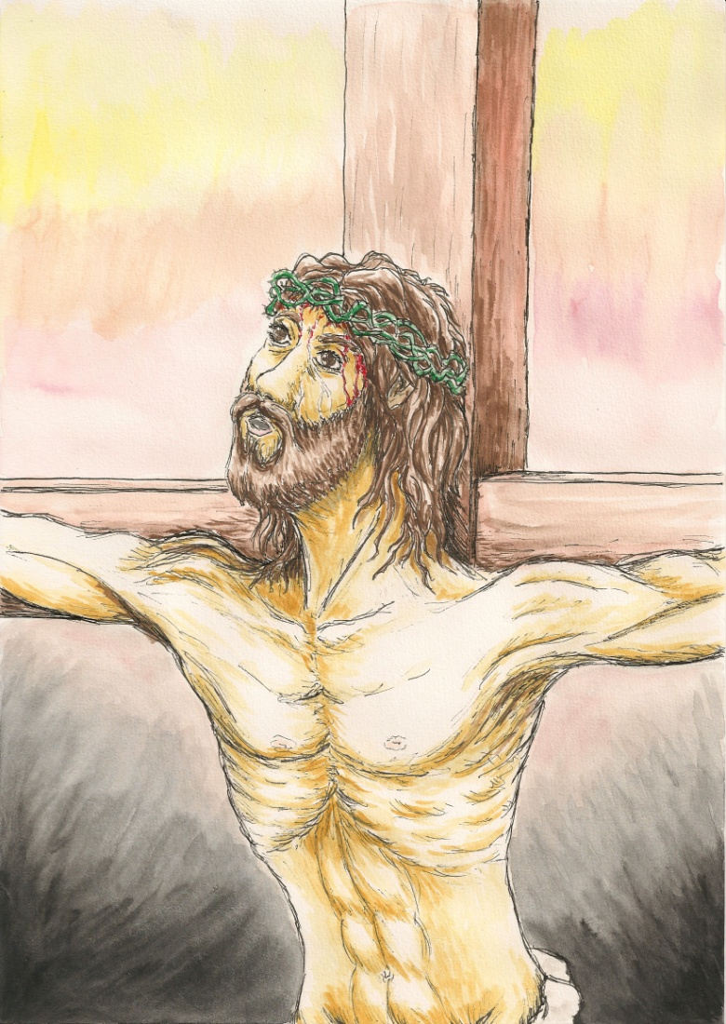

DOMINGO DE RAMOS A 2023
Nota: Faz-se sem círios nem incenso, sem saudação nem signação do livro.

N Evangelho de Nosso Senhor Jesus Cristo segundo São Mateus

Naquele tempo,
Jesus foi levado à presença do governador Pilatos,
que lhe perguntou:

R «Tu és o Rei dos judeus?».

N Jesus respondeu:

J «É como dizes».

N Mas, ao ser acusado pelos príncipes dos sacerdotes
e pelos anciãos, nada respondeu.
Disse-Lhe então Pilatos:

R «Não ouves quantas acusações levantam contra Ti?».

N Mas Jesus não respondeu coisa alguma,
a ponto de o governador ficar muito admirado.
Ora, pela festa da Páscoa,
o governador costumava soltar um preso, à escolha do povo.
Nessa altura, havia um preso famoso, chamado Barrabás.
E, quando eles se reuniram, disse-lhes Pilatos:

R «Qual quereis que vos solte?
Barrabás, ou Jesus, chamado Cristo?».
N Ele bem sabia que O tinham entregado por inveja.
Enquanto estava sentado no tribunal,
a mulher mandou-lhe dizer:
R «Não te prendas com a causa desse justo,
pois hoje sofri muito em sonhos por causa d’Ele».
N Entretanto, os príncipes dos sacerdotes e os anciãos
persuadiram a multidão a que pedisse Barrabás
e fizesse morrer Jesus.
O governador tomou a palavra e perguntou-lhes:
R «Qual dos dois quereis que vos solte?».
N Eles responderam:
R «Barrabás».
N Disse-lhes Pilatos:
R «E que hei de fazer de Jesus, chamado Cristo?».
N Responderam todos:

R «Seja crucificado».
N Pilatos insistiu:
R «Que mal fez Ele?».
N Mas eles gritavam cada vez mais:
R «Seja crucificado».
N Pilatos, vendo que não conseguia nada
e aumentava o tumulto,
mandou vir água
e lavou as mãos na presença da multidão, dizendo:
R «Estou inocente do sangue deste homem.
Isso é lá convosco».
N E todo o povo respondeu:
R «O seu sangue caia sobre nós e sobre os nossos filhos».
N Soltou-lhes então Barrabás.
ACLAMAÇÃO

E, depois de ter mandado açoitar Jesus,
entregou-lh’O para ser crucificado.
Então os soldados do governador
levaram Jesus para o pretório
e reuniram à volta d’Ele toda a coorte.
Tiraram-Lhe a roupa e envolveram-n’O
num manto vermelho.
Teceram uma coroa de espinhos e puseram-Lha na cabeça
e colocaram uma cana na sua mão direita.
Ajoelhando diante d’Ele, escarneciam-n’O, dizendo:

R «Salve, Rei dos judeus!».

N Depois, cuspiam-Lhe no rosto
e, pegando na cana, batiam-Lhe com ela na cabeça.
Depois de O terem escarnecido,
tiraram-Lhe o manto, vestiram-Lhe as suas roupas
e levaram-n’O para ser crucificado.

ACLAMAÇÃO

N Ao saírem,
encontraram um homem de Cirene, chamado Simão,
e requisitaram-no para levar a cruz de Jesus.
Chegados a um lugar chamado Gólgota,
que quer dizer lugar do Calvário,
deram-Lhe a beber vinho misturado com fel.
Mas Jesus, depois de o provar, não quis beber.
Depois de O terem crucificado,
repartiram entre si as suas vestes, tirando-as à sorte,
e ficaram ali sentados a guardá-l’O.
Por cima da sua cabeça puseram um letreiro,
indicando a causa da sua condenação:
«Este é Jesus, o Rei dos judeus».
Foram crucificados com Ele dois salteadores,
um à direita e outro à esquerda.
Os que passavam insultavam-n’O
e abanavam a cabeça, dizendo:

R «Tu que destruías o templo e o reedificavas em três dias,
salva-Te a Ti mesmo;
se és Filho de Deus, desce da cruz».

N Os príncipes dos sacerdotes,
juntamente com os escribas e os anciãos,
também troçavam d’Ele, dizendo:

R «Salvou os outros e não pode salvar-Se a Si mesmo!
Se é o Rei de Israel,
desça agora da cruz e acreditaremos n’Ele.
Confiou em Deus:
Ele que O livre agora, se O ama,
porque disse: ‘Eu sou Filho de Deus’».

N Até os salteadores crucificados com Ele O insultavam.

ACLAMAÇÃO

Desde o meio-dia até às três horas da tarde,
as trevas envolveram toda a terra.
E, pelas três horas da tarde,
Jesus clamou com voz forte:

J «Eli, Eli, lemá sabactáni?»,

N que quer dizer:
«Meu Deus, meu Deus, porque Me abandonastes?».
Alguns dos presentes, ouvindo isto, disseram:

R «Está a chamar por Elias».

N Um deles correu a tomar uma esponja,
embebeu-a em vinagre,
pô-la na ponta duma cana e deu-Lhe a beber.
Mas os outros disseram:

R «Deixa lá. Vejamos se Elias vem salvá-l’O».

N E Jesus, clamando outra vez com voz forte, expirou.

PAUSA LONGA

N Então, o véu do templo rasgou-se em duas partes,
de alto a baixo;
a terra tremeu e as rochas fenderam-se.
Abriram-se os túmulos
e muitos dos corpos de santos que tinham morrido
ressuscitaram;
e, saindo do sepulcro, depois da ressurreição de Jesus,
entraram na cidade santa e apareceram a muitos.
Entretanto, o centurião e os que com ele guardavam Jesus,
ao verem o tremor de terra e o que estava a acontecer,
ficaram aterrados e disseram:

R «Este era verdadeiramente Filho de Deus».

N Palavra da salvação.

Todos: Glória a Vós, Senhor!

